ACCUEIL | A PROPOS | LA REVUE | S'ABONNER | CONTACTS
www.choisir.ch
- Théâtre

samedi, 05 novembre 2016 10:02

Un juif pour l'exemple
Écrit par Lucienne Bittar

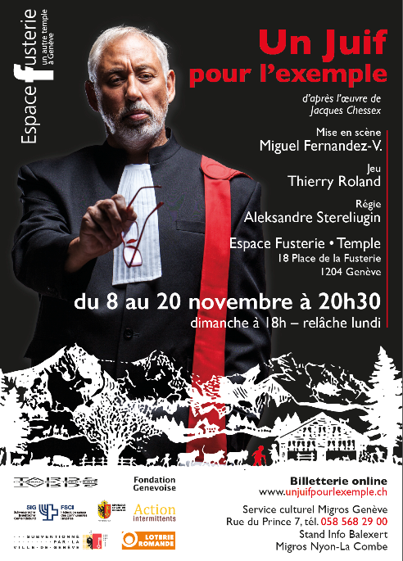
En janvier 2009 paraissait "Un juif pour l’exemple" de Jacques Chessex. L’écrivain vaudois revenait sur un crime sordide commis à Payerne en 1942, qui l’avait choqué enfant : celui d’Arthur Bloch, un marchand de bétail sexagénaire, et juif... Il avait été « sacrifié » en l’honneur d’Hitler par un groupe d’habitants membres du Mouvement national suisse, entraînés par le pasteur Philippe Lugrin. Les criminels seront arrêtés et condamnés à de lourdes peines.
Mais Jacques Chessex ne pourra oublier, le cœur alourdi par les non-dits qui étoufferont ensuite la ville. Ecrit comme une manière d’exorcisme, son livre ne sera pas bien reçu par tout le monde, d’aucuns se demandant pourquoi faire ressurgir les démons du passé.
Pour Miguel Fernandez-V., le metteur en scène de la pièce jouée au Temple de la Fusterie, à Genève, dans le cadre de la semaine des religions, le doute n’est pas de mise : les crimes de l’histoire dus l’intolérance et la sauvagerie doivent être rappelés encore et encore, comme autant de cris d’alarme. Mais, nous dit-il, « nous voulons plus ; que le public prenne position, qu'il décide en son âme et conscience. Pour cela, il lui faut prendre connaissance des éléments de l'histoire, comprendre ce qui a amené ces hommes à devenir des tueurs. Et il doit en prendre connaissance par le biais d'un narrateur qui soit à la fois le garant de l'objectivité des éléments qui ont conduit à cet acte et à la fois le porte-parole d'une société qui ne peut accepter en son sein ce comportement barbare.» Ainsi, c’est au réquisitoire du procureur général (interprété par Thierry Roland) que le public est convié.

Dans une salle de tribunal délimitée par trois tribunes et une barre pour les témoins, le procureur général démarre sa plaidoirie. Par ses regards et apostrophes, il fait surgir du vide juge, avocats de la défense et accusés. Pendant près de 1h30, il plaidera, sans faillir. Un exercice difficile, et réussi. Thierry Roland occupe toute la scène et capte l’attention.
En demandant à ce que les criminels soient lourdement condamnés pour leur crime sordide, le procureur veut envoyer un signal fort : ces jeunes ont tué « pour l’exemple », qu’ils soient punis aussi pour « l’exemple ». Ce ne sont pas uniquement contre des hommes que le jury (des hommes uniquement, notons-le, puisque dans les années 40 les femmes ne pouvaient pas siéger) doit se prononcer, mais contre le silence complice d’une société ; et surtout en faveur de la sauvegarde d’un monde civilisé et de la démocratie. Payerne savait ce qui se tramait, assène-t-il, et a consenti à l’abject en détournant le regard.
Difficile de ne pas se projeter dans le monde d’aujourd’hui. Où la Suisse (Payerne) « la rilleuse, la fertile », « loin de la guerre, à l’abri dans ses frontières », face à la faillite et la misère qui montent, cherche des boucs émissaires. Les juifs d’hier sont devenus « les migrants », « les musulmans » surtout. Laissera-t-on nos jeunes se faire aveugler par des discours de haine, comme hier Payerne ne fit rien « pour enrayer les germes de la peste brune » ? Le message est fort, et on comprend que le livre de Chessex en ait dérangé plus d’un à sa sortie...
Jusqu’au 20 novembre 2016, au Temple de la Fusterie
18 place de la Fusterie 1204 Genève
https://www.choisir.ch/arts-philosophie/theatre/item/2704-un-juif-pour-l-exemple

